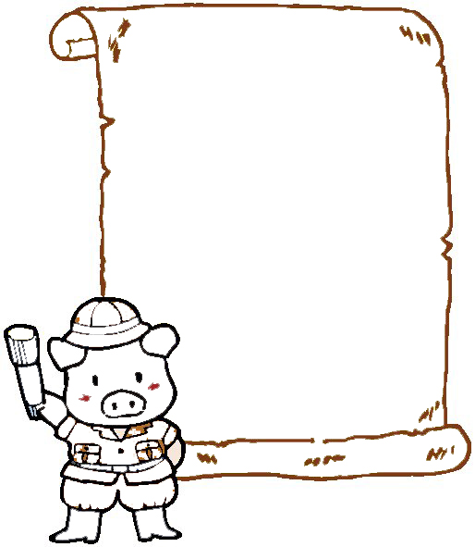
棠湖中学外语实验学校附属小学
乖乖，做完之后一定要仔
细检查哦！
一年级第八周周末练习题
班级 姓名 家长签字
一、我会算。
2 + 3= | 2—2= | 4—2= | 2 + 0=
4—3= | 3 + 2= | 2 +2= | 5—2=
0 + 3= | 5—3= | 2—0= | 3—2=
5—1= | 3 + 1= | 2—1= | 2 + 1=
1 + 1= | 1 + 3= | 1 + 4= | 1—0=
二、找规律填一填：
（1）、（ ）、1、2、（ ）、（ ）、5（ ）、（ ）
（2）、0、2、（ ）、6、（ ）、（ ）
（3）、9、8、（ ）、（ ）、5、（ ）、（ ）
（4）、1、3、（ ）、7、（ ）
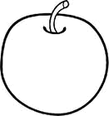
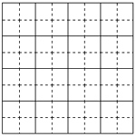
（ ）

每次多（ ）个。
五、我会看图写算式。
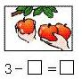


= =

= =
四、 在○里填“>、<或=”。
3○4 3○0 2○2 5>（ ） （ ）<5
六、哪只蚂最先回到家？在 里打“V”。

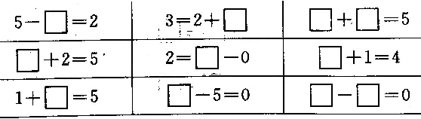
八、动脑筋

